


Pozvánka GHMP: Lektorská prohlídka k Slovanské epopeji

VELETRŽNÍ PALÁC, velká dvorana, DUKELSKÝCH HRDINŮ 47, PRAHA 7
---------------------------------------------------------------------------------------------------------------------------------------------
Praha, 15. srpen 2013 - Galerie hlavního města Prahy zve tuto sobotu (17. srpna) na lektorskou prohlídku výstavě Alfonse Muchy: Slovanská epopej. Prohlídka se bude konat v 15.00. Alfons Mucha (1860–1939), světově nejproslulejší český moderní umělec, získal mezinárodní slávu v Paříži na přelomu 19. a 20. století díky své originální secesní dekorativní tvorbě. Smysl vlastního života ale spatřoval v jiném díle, jež považoval za mnohem závažnější – v souboru dvaceti monumentálních obrazů Slovanská epopej, na němž pracoval v letech 1912–1926.
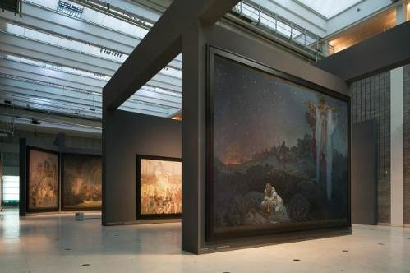
Dokončený cyklus byl jako celek poprvé představen pražské veřejnosti na podzim roku 1928 u příležitosti oslav deseti let samostatnosti československého státu ve Velké dvoraně tehdy právě dobudovaného Veletržního paláce. Do téhož prostoru se nyní vrací. Současná instalace vychází z Muchova původního obsahového rozvržení Slovanské epopeje, z časového sledu jednotlivých témat. Odkrývá vnitřní vazby mezi obrazy, podtrhuje rytmus cyklu a vyzdvihuje hlavní záměr rozsáhlého díla, do něhož Mucha po léta vkládal své nejlepší schopnosti.
Pro více informací navštivte prosím http://ghmp.cz, http://www.justC.cz nebo nás kontaktujte zde:

Šárka Stránská Michaela Moučková
PR manažer tisková mluvčí

T: +420 227 195 211 T: +420 224 826 391
E: sarka.stranska@justC.cz E: pr@ghmp.cz, michaela.mouckova@ghmp.cz

Just Communication s.r.o. Galerie hlavního města Prahy
Dlouhá 16 Městská knihovna, 2. patro
110 00 Praha 1 Mariánské náměstí 1
110 00 Praha 1

O Galerii hlavního města Prahy
Galerie hlavního města Prahy, po Národní galerii druhá nejvýznamnější v České republice, byla založena 1. května 1963. Bylo jí uloženo shromažďovat, odborně ochraňovat, vědecky zpracovávat a spravovat české umění 19., 20. a 21. století. Více informací o galerii naleznete na http://ghmp.cz.

